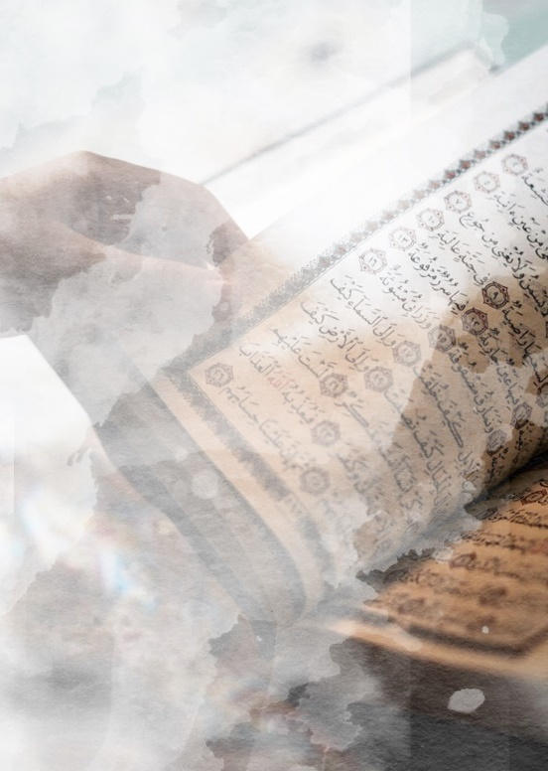

Versi 1.0.0

**Ngaji**

**Digital**

**Yuk!**

Buku Panduan Permainan

**Tampilan Halaman Awal**

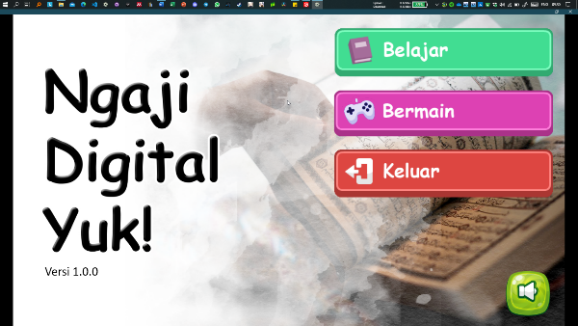

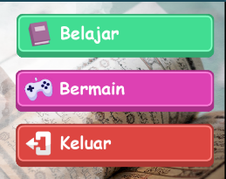Untuk tampilan halaman awal terdapat 4 tombol dengan 3 tombol persegi Panjang dan 1 tombol persegi, yaitu “Belajar”, “Bermain”, dan “Keluar”. Untuk menu belajar akan diarahkan ke halaman pilihan belajar yaitu Huruf Hijaiyah dan Surah Qur’an.

Selain itu tombol bermain akan diarahkan ke tempat pilihan game yaitu Drag and Drop Huruf Hijaiyah dan Tebak Surah Qur’an.

Untuk tombol keluar fungsinya keluar dari game atau memberhentikan game, tetapi untuk alternatif bisa menggunakan tombol close pada windownya.

Selain itu juga ada satu tombol di bawah kanan yaitu tombol audio, kegunaan dalam tombol tersebut untuk membungkam suara (Mute) pada bgm music.

**Tampilan Halaman Belajar dan Bermian**

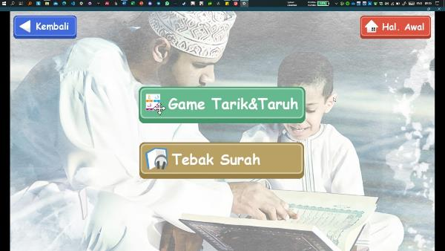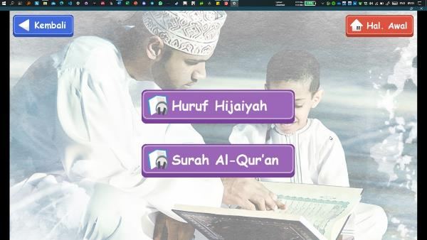

Dalam halaman ini sebenarnya fungsinya sama yaitu mengarahkan ke halaman inti yang dituju, seperti pada halaman belajar ada 2 pilihan inti game yaitu Huruf Hijaiyah dan Surah Al-Qur’an sehingga apabila tombol salah satu itu diklik akan diarahkan ke tempat belajar yang diinginkan. Bagian bermain juga sama, apabila salah satu tombol yaitu Game Tarik&Taruh dan Tebak Surah diklik, nanti akan diarahkan ke halaman inti game tersebut.

Untuk tombol halaman awal kegunaannya adalah Kembali ke halaman paling awal sehingga saat sudah masuk di halaman bermain atau belajar akan langsung diarahkan ke halaman paling awal.

**Tampilan Halaman Belajar Huruf Hijaiyah**

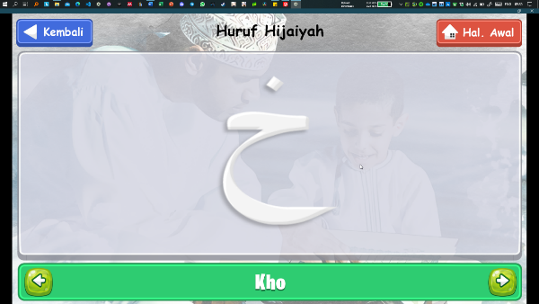

Dalam halalman belajar ini akan ditampilkan pembelajaran mengenai huruf hijaiyah, dalam tampilan tersebut terdapat huruf hijaiyah sendiri dengan ejaan dalam teks. Bagian pojok bawah terdapat panah arah kanan dan kiri, itu berfungsi untuk mengganti huruf hijaiyah yang ditampilkan selanjutnya maupun sebelumnya.

**Tampilan Halaman Belajar Surah Qur’an**

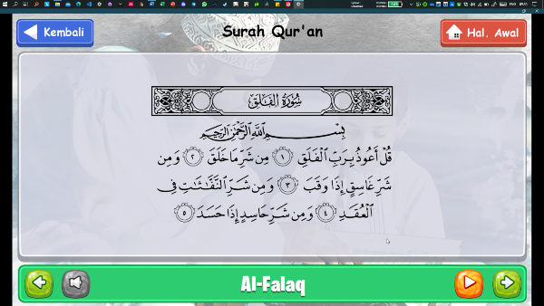

Dalam tampilan halaman ini memperlihatkan surah Al-Qur’an dimulai dari surah Al-Fatihah sampai dengan At-Takatsur. Untuk navigasi terdapat panah kanan dan kiri di pojok bawah untuk membuka surah selanjutnya maupun sebelumnya. Selain itu terdapat tombol play warna kuning di bawah pojok kanan yaitu untuk memutarkan Murrotal Qur’an oleh Abdurrahman As-Sudais, sedangkan tombol speaker warna abu-abu di pojok bawah kiri untuk memberhentikan Murrotal Qur’an tersebut.

**Tampilan Halaman Bermain Tarik&Taruh Huruf Hijaiyah**

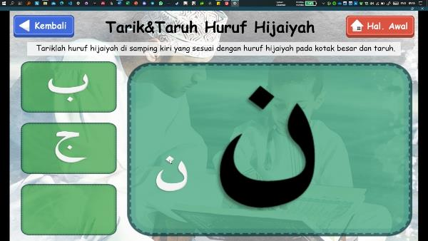

Untuk pada game ini sangat sederhana. Hanya mencocokan huruf hijaiyah yang dari 3 kotak kecil ke kotak besar tersebut dengan cara menarik huruf tersebut yang dari kotak kecil ke kotak besar. Apabila salah pilih, huruf yang di tarik tersebut akan kembali pada tempat semula. Sedangkan apabila benar, maka huruf yang ditarik akan menyesuaikan dengan ukuran pada kotak besar dan akan mengulang lagi game tersebut. Pada permainan ini tidak ada durasi waktu atau nyawa.

**Tampilan Halaman Bermain Quiz Surah**

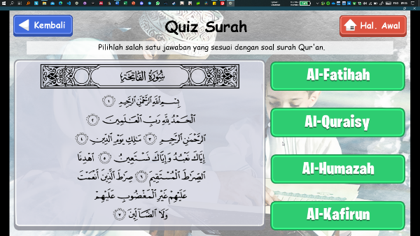

Pada permainan ini modelnya seperti ada soal surah yang ditampilkan dan ada 4 pilihan jawaban untuk memilih salah satu untuk jawaban yang benar. Apabila jawaban benar akan muncul tanda centang dan permainan akan diulang seperti dibawah ini.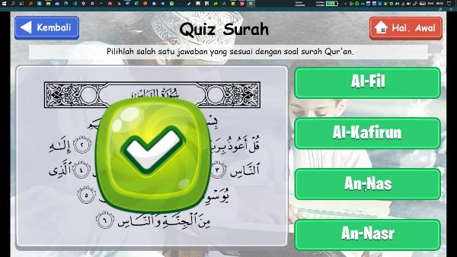

Sedangkan apabila jawaban salah akan muncul tanda silang dan permainan akan diulang juga seperti gambar dibawah ini.

